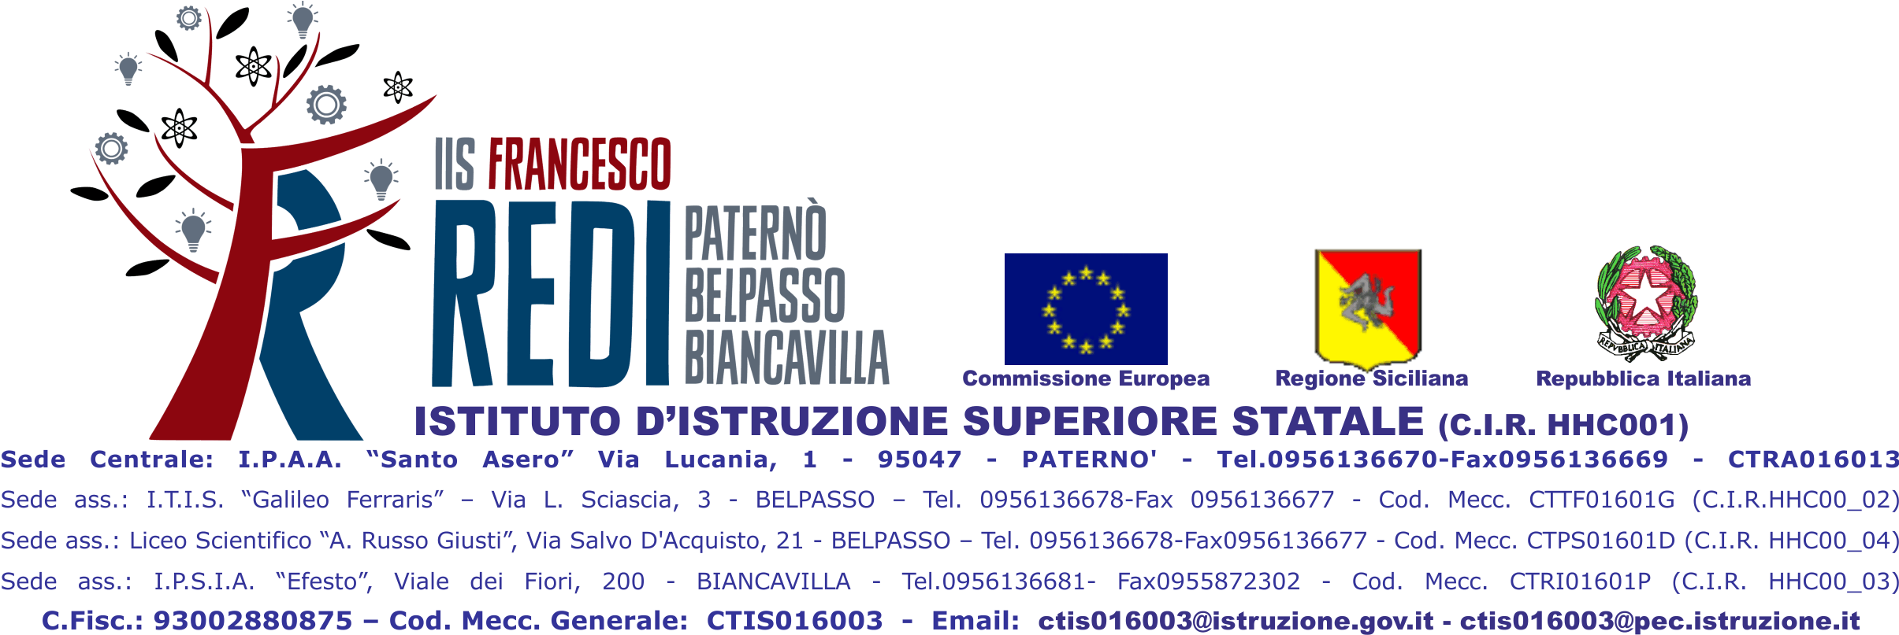

Modulo richiesta libri in comodato d’uso A.S. 2023/2024

Al Dirigente Scolastico
dell’I.I.S. “F. Redi” Paternò-Belpasso-Biancavilla

Oggetto: Richiesta libri di testo in comodato d’uso gratuito – A.S. 2023/2024

Generalità del genitore richiedente i libri in comodato d’uso per il/la proprio/a figlio/a:
Cognome________________________________________ Nome ______________________________
residente inVia/Piazza ______________________________ n°____ a __________________ Prov. ( )
Recapito/i telefonico/i: __________________________________ Mail: __________________________

Generalità dell’alunno/a:
Cognome ___________________________________ Nome_____________________________________
Iscritta/o alla classe ________ Sez. _____ Indirizzo di studio ____________________________________

IL GENITORE RICHIEDENTE DICHIARA
- di essere a conoscenza che, nel caso di corresponsione del beneficio dei libri in comodato d’uso, si applica l'art.4 comma 2 del D.lgs. 31 marzo 1998, 109 in materia di controllo della veridicità delle informazioni fornite.
- di impegnarsi a restituire i libri alla scadenza stabilita (entro e non oltre giorno 08 giugno) oppure, in caso di trasferimento ad altra scuola, al momento di richiesta di nulla osta;
- di impegnarsi a risarcire la scuola in caso di deterioramento (libri strappati, sgualciti, sottolineati o scritti con penne ed evidenziatori) o smarrimento o non restituzione dei testi;
- di non usufruire, per gli stessi testi scolastici ottenuti dalla scuola, di altro contributo di Ente Pubblico.

Allega alla presente:
- certificazione I.S.E.E. rilasciata da Ente autorizzato;
- copia di valido documento di riconoscimento del genitore richiedente.
- elenco libri da richiedere

Si precisa che l’Istituto non dispone di tutti i libri adottati, pertanto non può assicurare che tutte le richieste vengano accolte (farà fede la certificazione I.S.E.E.) o che sia garantita a ciascun alunno la fornitura della totalità dei libri richiesti.

Belpasso, _____________________ In fede
_______________________
N.B.: La richiesta, corredata di documenti, dovrà pervenire alla referente della biblioteca scolastica, prof.ssa Castro Alfia, entro e non oltre il 27/09/2023.

ELENCO LIBRI DA RICHIEDERE

Cognome alunno/a | Nome alunno/a | Classe-Sez.-Indirizzo

 | Materia | Autore e Titolo | Casa Editrice | Codice
1
2
3
4
5
6
7
8
9
10
11
12
13
14

Paternò,______________________

FIRMA RICHIEDENTE

____________________________________

L’alunno/a in DATA …………………………. restituisce i libri in comodato d’uso.

FIRMA
(alla restituzione dei testi)

____________________________________

